**危険な白タク ライドシェア**

事故時の補償も個人任せ

運転者チェックなし

安全の保証なし

　ライドシェア（相乗り）という名の違法な白タク（無許可タクシー）を合法化しようという動きがすすんでいます。

　ライドシェアは、アメリカ発祥のウーバーやリフトという企業が世界各地で展開しているビジネスで、スマホアプリを介して一般ドライバーが自家用車で利用者を輸送するものです。わが国では道路運送法違反として認められていません。

　ライドシェアは、仲介企業が運行に責任を負わず、タクシーで義務付けられている労働時間管理や飲酒チェックもなく、運転者の身元もわかりません。事故時の補償も個人任せでどうなるかわかりません。

|  |  |
| --- | --- |
| *自 交 総 連*  タクシー・ハイヤー、バス、自動車教習所の労働組合 | 〒110-0003　東京都台東区根岸2-18-2-201  tel:03-3875-8071 email:info@jikosoren.jp  ホームページ　自交総連**←**検索 |



　そこで働く労働者は、個人請負・個人事業者とされ労働者としての保護や権利がなくなってしまいます。日本でもライドシェアを利用して、そうした働き方を広げようとする動きが強まっています。

　こんな危険なライドシェアの合法化は絶対に阻止しなければなりません。

**新たな規制緩和で危険な輸送が拡大**

住民の足を守る公共交通の充実を

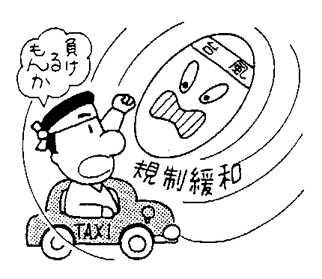新たな規制緩和の動き

　ライドシェアをすすめようとする人たちは、さまざまな側面から、白タク合法化を求める攻勢をつづけています。

　移動・輸送サービスの新たな規制緩和がすすんでいます（右表）。

　また、ライドシェア企業と国内のタクシー企業が提携する動きもあります。これは、配車にスマホアプリを用いて日本での車両仲介事業の足掛かりをつくり、ライドシェア解禁への道筋をつけるねらいがあります。手数料が労働者に転嫁されるおそれもあります。

**新たな規制緩和**

▲ジャスタビ

レンタカーを利用する観光客に一般ドライバーを紹介するサービス。（16年10月経産省が合法と認定）

▲notteco（のってこ）

自家用車での中長距離の相乗りマッチングサービス。（17年５月経産省が合法と認定）

▲貨客混載

過疎地域において、貸切バス、タクシー、トラック事業者が、旅客と貨物のそれぞれの許可を取得した場合には同一の車両で人と物を輸送することができるようにした。（17年９月国交省が認可基準変更の通達改正）

▲二種免許の緩和の検討

警察庁は規制改革推進会議の答申を受けて、普通第二種免許の取得年齢要件、経験年数要件の緩和を検討。

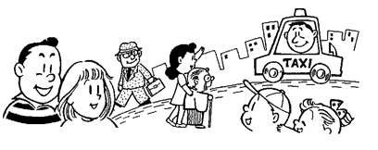

必要な公共交通に補助を

　ライドシェア企業のウーバーは日本各地の自治体に自社のアプリを売り込み、過疎地域の交通不便解消にライドシェアを活用させようとしています。

　バス路線がなくタクシーも少ない地域で交通を確保するためには、危険なライドシェアではなく、安全で持続的な公共交通の再構築こそが必要です。

　地方自治体と地域のタクシー会社が協力して運行している過疎地での乗合タクシーは全国で3000コースを超えています。

　もっと使いやすく、便利になるように、国の補助金を大幅に拡充させることが求められています。